הפיצ'ר הראשון הוא קבלת רשימה של פעילות חברים בפרופיל של המשתמש.

המחלקה שאחראית לחישוב הפעילות של כל חבר של משתמש היא FacebookScoreCalculator, ולה מתודות שמחשבות ציון של לייקים, תגובות וכו'. כאשר המשתמש לוחץ על כפתור Get Activity List, מאחורי הקלעים נוצר אובייקט מסוג המחלקה הזאת שמחשב את הציון לפי הגדרות שהמתמש בחר ואז התוצאות מוצגות בפני המשתמש.

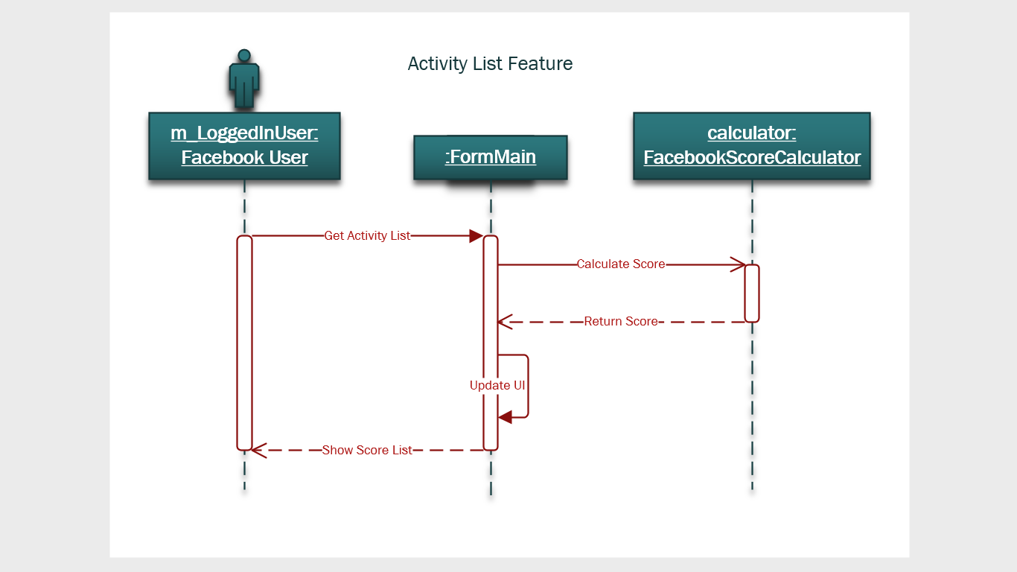

הפיצ'ר השני הוא חיתוך של Checkins לפי המשתמש ו/או החברים שלו.

המחלקה האחראית לחיתוך הCheck-ins היא CheckinIntersector. כאשר המשתמש לוחץ על כפתור Get Checkins נוצר אובייקט מסוג המחלקה ומחשב אילו Checkins משותפים לכל המשתמשים שנבחרו מתוך הרשימה (החברים + המשתמש). לאחר מכן מוצגים הCheckins על המפה.

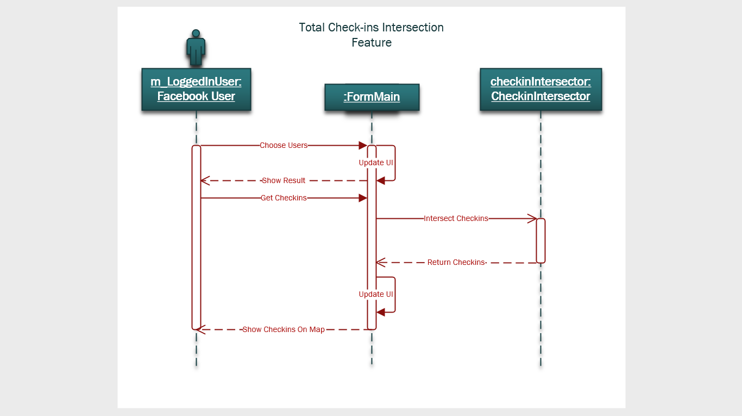

הפיצ'ר הנוסף הוא משחק של שמות.

המחלקה NameGenerator אחראית ליצירת שמות בשביל המשתמש על פי שם פרטי ושם משפחה (במקרה יחיד גם שם אבא ואמא). זה קורה כאשר המשתמש לוחץ על כפתור Name Generator, ולוחץ על אחד מהמשחקים.

יש אפשרות לפרסם את השם לפייסבוק.

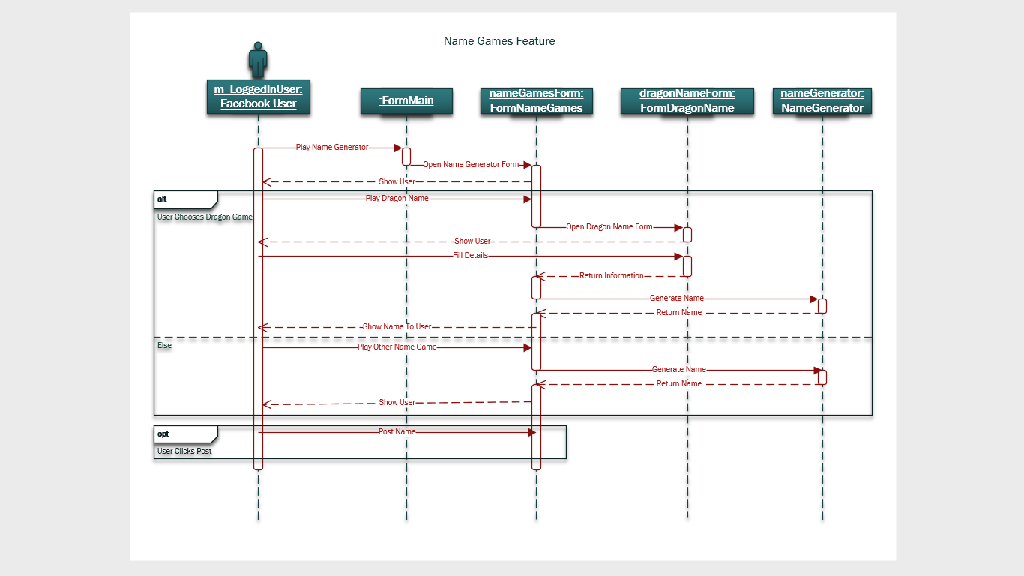

Class Diagram:

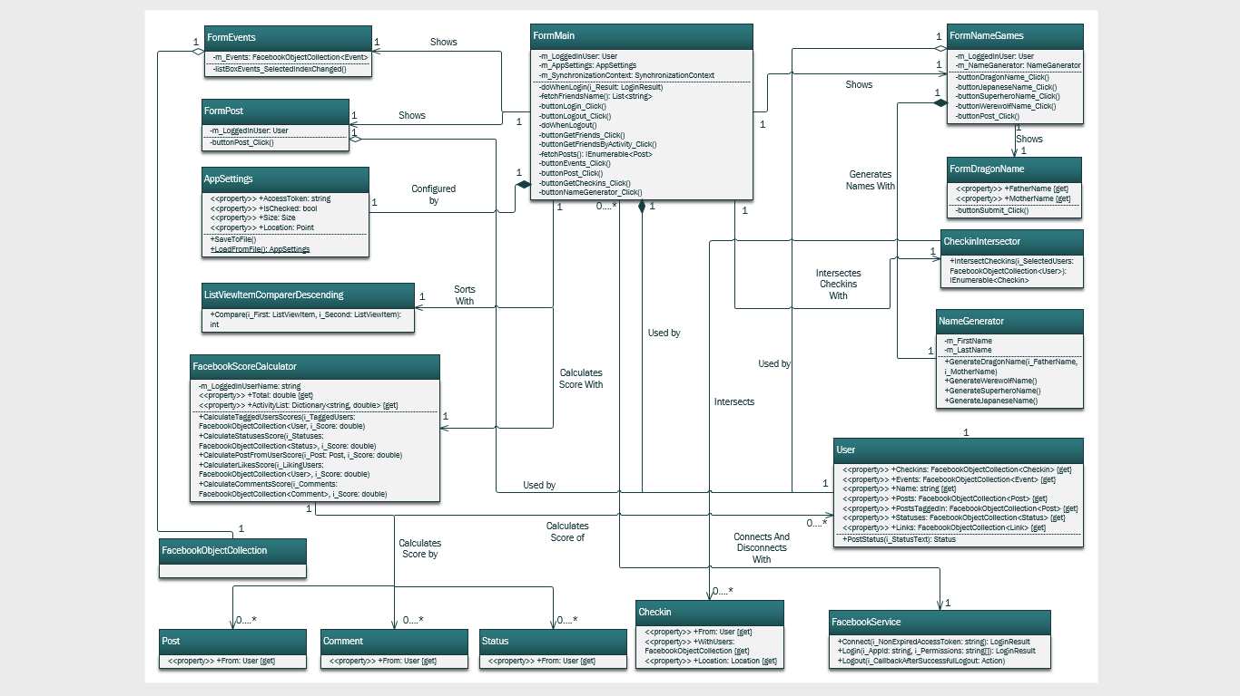

Use Case Diagram:

